**FUNDAÇÃO OSWALDO ARANHA**

**CENTRO UNIVERSITÁRIO DE VOLTA REDONDA**

**CURSO DE GRADUAÇÃO EM SISTEMAS DE INFORMAÇÃO**

**BANCO DE DADOS - VIEWS E MATERIALIZED VIEWS**

**ANA PAULA CRISTINA DA SILVA - 201500105**

**VIEWS E MATERIALIZED VIEWS**

**VOLTA REDONDA**

**2017**

**FUNDAÇÃO OSWALDO ARANHA**

**CENTRO UNIVERSITÁRIO DE VOLTA REDONDA**

**CURSO DE GRADUAÇÃO EM SISTEMAS DE INFORMAÇÃO**

**BANCO DE DADOS - VIEWS E MATERIALIZED VIEWS**

**VIEWS E MATERIALIZED VIEWS**

Pesquisa sobre Views e Materialized Views apresentado na Disciplina de Banco de Dados II no Curso de Sistemas de Informação do Centro Universitário de Volta Redonda para avaliações na referida disciplina.

Aluna:

Ana Paula Cristina da Silva

Orientador:

Prof.º Rosenclever Lopes Gazoni

**VOLTA REDONDA**

**2017**

**RESUMO**

O Oracle trabalha com dois tipos de views: views normais e views materializadas. Segundo Alessandro Gonzalez, o principal objetivo no uso de views é restringir o acesso a certas porções dos dados por questões de segurança, além de pré-definir certas consultas através de tabelas virtuais que poderão ser utilizadas por outras consultas. Aqui será apresentado a definição de cada view, a diferença entre elas e um problema usando uma view materializada, onde será mostrado como resolver este problema.

**SUMÁRIO**

**1.** **INTRODUÇÃO** 5

**2.** **VIEWS E MATERIALIZED VIEWS** 5

**2.1.** **Views** 5

**2.2.** **Materialized Views** 6

**2.3.** **Diferença entre Views e Materialized Views** 6

**3.** **Problema para Materialized Views** 7

**3.1.** **Finalidade do Problema para Materialized Views** 7

**3.2.** **Resultado do Problema para Materialized Views** 7

**4.** **CONCLUSÃO** 8

**5.** **REFERÊNCIAS BIBLIOGRÁFICAS** 9

1. **INTRODUÇÃO**

Segundo Gustavo Furtado quando se trabalha com banco de dados podemos dizer que uma das tarefas mais importantes a ser realizada é a otimização do desempenho do banco de dados.

O objetivo do trabalho é apresentar o conceito de uso de cada um desses objetos, a principal diferença entre eles e exemplos para deixar o assunto mais claro.

1. **VIEWS E MATERIALIZED VIEWS**

A view é uma tabela lógica baseada em uma ou mais tabelas ou vistas e não contém dados em si, já a View Materialized é um objeto de banco de dados que contém os resultados de uma consulta.

* 1. **Views**

Uma View é uma consulta armazenada no banco de dados que cria uma ilusão de ser uma tabela, considerada como uma tabela virtual. Uma das principais funções da VIEW é controlar a segurança do banco de dados.

As suas maiores utilidade são: forma de se especificar uma tabela que precisa ser acessada frequentemente, embora essa tabela não exista fisicamente e facilita a escrita de consultas complexas.

 Segundo Gustavo Furtado, a VIEW realiza uma consulta (query) em tempo de execução. Em uma VIEW simples essa consulta que é armazenada. Essa consulta pode ter condições próprias para restringir os dados que serão visualizados pelo usuário, tanto horizontal (colunas que serão apresentadas) quanto vertical (linhas que serão apresentadas).

A sua sintaxe é representada da seguinte forma:

CREATE [OR REPLACE] VIEW nome_visão

[(nome_atributo [, nome_atributo ...])] AS subquery

* 1. **Materialized Views**

**Materialized view (Visão Materializada)** é uma view que o que armazena não é a consulta e sim o resultado dela. Segundo Willian Miranda as **Materialized views** ao contrário das **views** que são basicamente consultas que são sempre executadas sempre em tempo de execução, as **Materialized views** salvam essas informações, duplicando o que se encontra em determinadas tabelas, porém com os registros mais refinados, devido às cláusulas WHERE que são integradas nessas consultas para se formar a **view** materializada.

A sua sintaxe é representada da seguinte forma:

CREATE MATERIALIZED VIEW nome_visão

[BUILD [DEFERRED | IMMEDIATE]]

[REFRESH [COMPLETE | FAST]] [ON COMMIT| ON DEMAND]]

[[ENABLE | DISABLE] QUERY REWRITE] AS <SELECT>

* 1. **Diferença entre Views e Materialized Views**

Segundo Gustavo Furtado, a view realiza a consulta no momento que o usuário faz uma consulta nela e a materialized view realiza a consulta no momento em que uma das tabelas consultadas é atualizada. A view é considerada por muitos como uma tabela virtual, já a materialized view é uma tabela, usando materialized view você passa a usar uma tabela física.

Segundo Alessandro Gonzalez as views significa que a cada requisição ou chamada é efetuada o processamento dos dados nas tabelas físicas que estão sendo invocadas dentro da instrução. Indicadas a consultas que necessitam ser processadas a cada requisição e as Views Materializadas são views que a cada requisição ou chamada acessa dados em tabelas virtuais gerenciadas pelo banco de dados, aos quais são previamente otimizadas para que o retorno dos dados seja feita de forma mais otimizada, para dados que possuam função agregadas (AVG, SUM, COUNT, e outros) que exigem mais trabalho do banco. Esses dados são atualizados sob demanda, ou seja, quando solicitada pelo usuário ou quando a mesma é programada para que seja de forma automática.

1. **Problema para Materialized Views**

Há a necessidade na empresa que o presidente tenha acesso os dados do total dos salários de todos os funcionários por departamento mensalmente para entrar em contato com o setor quando necessário para alguma informação ou alteração, porém não há necessidade de ele ter acesso a outras informações.

* 1. **Finalidade do Problema para Materialized Views**

A finalidade para atender a necessidade da empresa é criar uma view materializada porque quando o usuário solicitar já terá essa tabela criada para atender à solicitação.

* 1. **Resultado do Problema para Materialized Views**

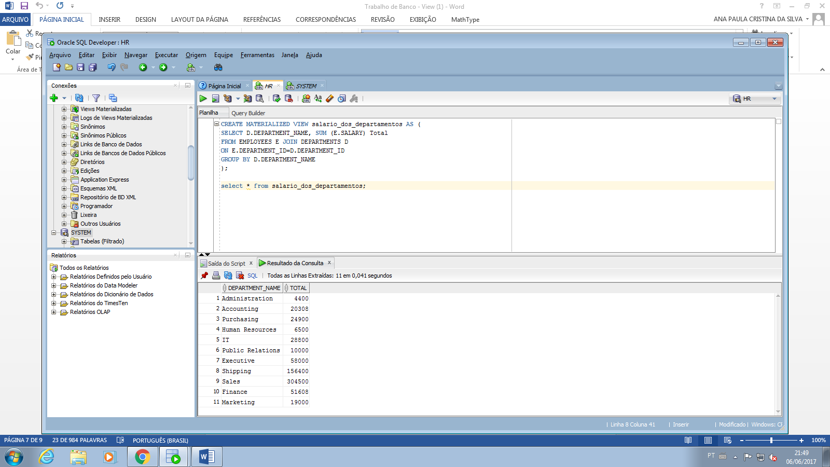



1. **CONCLUSÃO**

Pode-se concluir, que a decisão se a sua view deve ser simples ou materializada é tomada com base no tipo de utilização das tabelas usadas pela consulta da view.

Em resumo, você deve usar uma visão materializada quando **o desempenho das buscas na view é mais importante que o desempenho da escrita nas tabelas que ela utiliza**. Mas se uma tabela utilizada pela view tem muita alteração de dados, talvez seja mais interessante que a view não seja materializada.

1. **REFERÊNCIAS BIBLIOGRÁFICAS**

CIFERRI, Cristina Dutra de Aguiar. **Visão & Visão Materializada**. Disponível em: <http://wiki.icmc.usp.br/images/3/33/SCC0241211Visao.pdf>. Acesso em: 31 maio 2017.

FURTADO, Gustavo. **Qual a diferênça entre View e Materialized View?**. Disponível em: <http://www.dicasdeprogramacao.com.br/qual-a-diferenca-entre-view-e-materialized-view/>.

GONZALEZ, Alessandro. **Views Materializada e Views Normais no Oracle**. 2009. Disponível em:<http://alessandrogonzalez.blogspot.com.br/2009/03/views-materializada-e-views-normais-no.html>. Acesso em: 31 maio 2017.

MIRANDA, Willian. **Diferença entre VIEWS e MATERIALIZED VIEWS no Oracle**. Disponível em: <http://aprendaplsql.com/sql/diferenca-entre-views-e-materialized-views-oracle/>. Acesso em: 31 maio 2017.

**Qual a diferença entre View e Materialized View?**. Disponível em: <https://pt.stackoverflow.com/questions/138033/qual-a-diferen%C3%A7a-entre-view-e-materialized-view>. Acesso em: 31 maio 2017.